Se realiza análisis de posibles repositorios de datos base:

<https://datos.unidadbusqueda.gov.co/universo-de-personas-dadas-por-desaparecidas/>

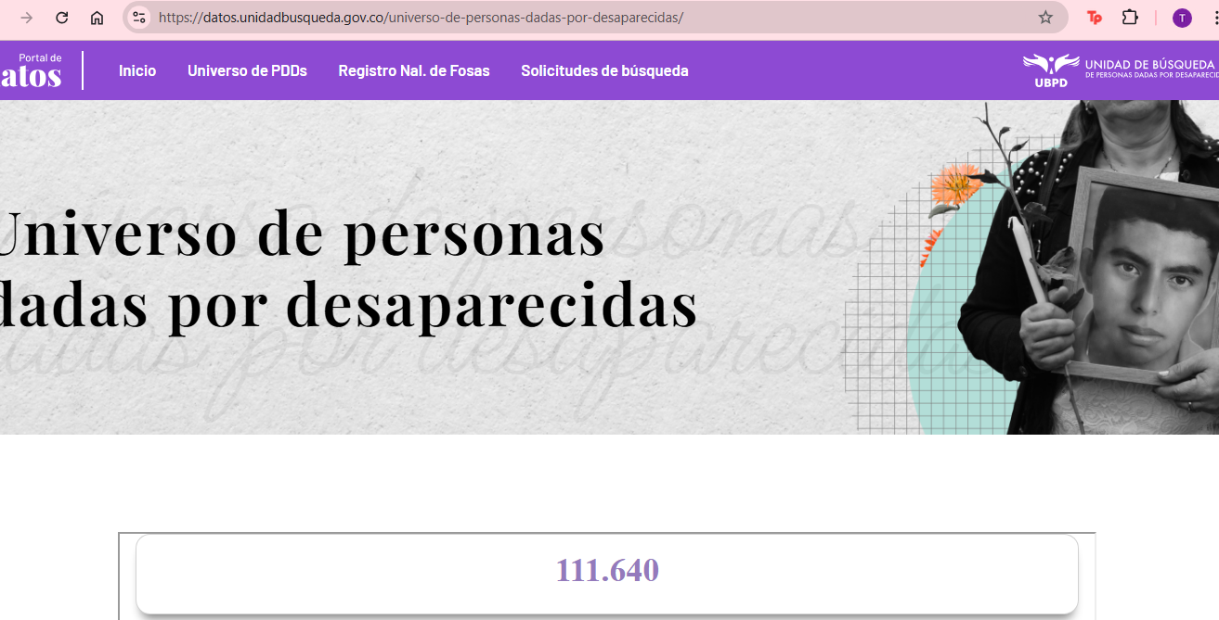

<https://www.datos.gov.co/Justicia-y-Derecho/Desaparecidos-Colombia-hist-rico-a-os-1930-a-junio/8hqm-7fdt/about_data>

